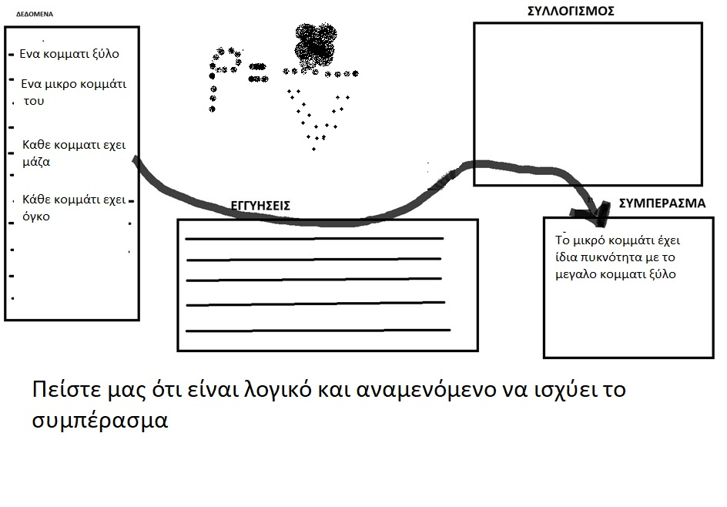
ΠΙΘΑΝΕΣ ΕΓΓΥΗΣΕΙΣ ΓΙΑ ΑΣΚΗΣΕΙΣ ΠΑΝΩ ΣΤΑ ΥΛΙΚΑ (άλλες είναι σύμφωνες με μοντέλα της Φυσικής και άλλες όχι)
ε1. Όσο αυξάνει η μάζα ενός σώματος τόσο αυξάνει και η πυκνότητά του (ρ= m/V)
ε2. Όσο αυξάνει ο όγκος ενός σώματος τόσο μειώνεται η πυκνότητά του (ρ= m/V)
ε3. Η πυκνότητα ενός σώματος εξαρτάται μόνο από το υλικό από το οποίο είναι κατασκευασμένο
ε4. Τα αέρια χωρίζονται σε αυτά που δεν έχουν βάρος, αυτά που έχουν θετικό βάρος και αυτά που έχουν αρνητικό βάρος
ε5. Όλα τα αέρια που βρίσκονται στην ατμόσφαιρα της Γής τραβιούνται από τη Γη προς το κέντρο της
ε6. Αν δυο βόλοι, που βυθίζονται στο νερό, έχουν ίσες διαστάσεις αλλα πολύ διαφορετικό βάρος τότε ο βόλος με το μεγαλύτερο βάρος εκτοπίζει και περισσότερο νερό.
ε7. Στα μοντέλα των Φυσικών υπάρχουν λίγα είδη μορίων αλλά πάρα πολλά είδη ατόμων
ε8. Στα μοντέλα των Φυσικών, τα άτομα και τα μόρια είναι τα δυο είδη συστατικών από τα οποία είναι φτιαγμένα τα υλικά του κόσμου μας
ε9. Στα μοντέλα των Φυσικών υπάρχουν λίγα είδη ατόμων αλλά πολλά είδη μορίων
ε10. Κάθε φορά που ένα υλικό μοιάζει να αλλάζει συμβαίνει κάποια χημική αντίδραση
ε11. Στα μοντέλα των Φυσικών, όταν ένα υλικό αλλάζει φάση, αλλάζει η θέση των ατόμων στα μόρια του υλικού. Το είδος των ατόμων όμως δεν αλλάζει.
ε12. Άτομο ή μόριο ονομάζουμε στη Φυσική κάθε πολύ μικρό κομμάτι ενός άψυχου υλικού και κύτταρο κάθε πολύ μικρό κομμάτι ζωντανού
ε13.Οι Φυσικοί θεωρούν ότι κάθε υλικό (ακόμα και αν βρίσκεται στο σώμα ζωντανών οργανισμών) αποτελείται από άτομα

Α) Παράδειγμα Σωστής Απάντησης (Επιστημονικά και Λογικά Ορθή)
Σε αυτό το παράδειγμα, ο φοιτητής αντιλαμβάνεται την πυκνότητα ως «εντατικό μέγεθος» (ιδιότητα του υλικού) που δεν εξαρτάται από την ποσότητα (μάζα/όγκο).
- ΔΕΔΟΜΕΝΑ (Data):
  - Έχουμε δύο κομμάτια ξύλου, ένα μεγάλο και ένα μικρό.
  - Και τα δύο προέρχονται από το ίδιο υλικό (ξύλο).
- ΕΓΓΥΗΣΕΙΣ (Warrants):
  - ε3: Η πυκνότητα ενός σώματος εξαρτάται μόνο από το υλικό από το οποίο είναι κατασκευασμένο.
- ΣΥΛΛΟΓΙΣΜΟΣ (Reasoning):
Παρατηρούμε ότι και τα δύο αντικείμενα αποτελούνται από το ίδιο ακριβώς υλικό (ξύλο). Σύμφωνα με την εγγύηση ε3, η πυκνότητα καθορίζεται αποκλειστικά από τη φύση του υλικού και όχι από το μέγεθος ή το σχήμα του. Εφόσον το υλικό δεν αλλάζει, η πυκνότητα παραμένει σταθερή ανεξάρτητα από το αν κόψουμε το ξύλο σε μικρότερα ή μεγαλύτερα κομμάτια.
- ΣΥΜΠΕΡΑΣΜΑ (Claim):
Το μικρό κομμάτι έχει ίδια πυκνότητα με το μεγάλο κομμάτι ξύλου.

Σωστο. Ωστοσο προσοχη την περιπτωση το υλικο να είναι αέρας (οπου αναλογα με την πιεση εχουμε άλλη πυκνοτητα) ή καποιο μιγμα αεριου και στερεού ή αερίου και υγρού (πιεζοντας, εχουμε την ιδια μαζα αλλα το κομματι του αερα θα πιεστει. Μπορει και να διαφυγει αέρας

Β) Παράδειγμα Λανθασμένης Επιστημονικά Απάντησης αλλά "Σωστής" Συλλογιστικά
Εδώ ο φοιτητής προσπαθεί να φτάσει στο σωστό συμπέρασμα (ότι είναι ίδια), αλλά χρησιμοποιεί λανθασμένες εγγυήσεις (misconceptions) για να το πετύχει. Χρησιμοποιεί τη λογική της «αλληλοεξουδετέρωσης» δύο λανθασμένων κανόνων. Ο συλλογισμός είναι λογικά δομημένος (αν ισχύουν τα Α και Β, τότε προκύπτει Γ), αλλά η Φυσική είναι λάθος.
- ΔΕΔΟΜΕΝΑ (Data):
  - Το μεγάλο κομμάτι έχει μεγαλύτερη μάζα από το μικρό.
  - Το μεγάλο κομμάτι έχει μεγαλύτερο όγκο από το μικρό.
- ΕΓΓΥΗΣΕΙΣ (Warrants):
  - ε1: Όσο αυξάνει η μάζα ενός σώματος τόσο αυξάνει και η πυκνότητά του².
  - ε2: Όσο αυξάνει ο όγκος ενός σώματος τόσο μειώνεται η πυκνότητά του³.
- ΣΥΛΛΟΓΙΣΜΟΣ (Reasoning):
Στο μεγάλο κομμάτι ξύλου συμβαίνουν δύο αντίθετα πράγματα. Από τη μία, επειδή έχει μεγαλύτερη μάζα, η εγγύηση ε1 μας λέει ότι η πυκνότητα τείνει να αυξηθεί. Από την άλλη, επειδή έχει μεγαλύτερο όγκο, η εγγύηση ε2 μας λέει ότι η πυκνότητα τείνει να μειωθεί. Επειδή λοιπόν η αύξηση της μάζας «τραβάει» την πυκνότητα προς τα πάνω και η αύξηση του όγκου την «τραβάει» προς τα κάτω, οι δύο επιδράσεις εξουδετερώνονται ακριβώς.
- ΣΥΜΠΕΡΑΣΜΑ (Claim):
Επομένως, το μικρό κομμάτι καταλήγει να έχει την ίδια πυκνότητα με το μεγάλο.

Γ) Παράδειγμα Λανθασμένου Λογικού Συλλογισμού
Εδώ ο φοιτητής επικαλείται μια εγγύηση (λανθασμένη ή σωστή, εδώ λανθασμένη για έμφαση), αλλά το συμπέρασμα που βγάζει έρχεται σε πλήρη αντίθεση με αυτό που υπαγορεύει η εγγύησή του. Υπάρχει λογικό χάσμα (non-sequitur).
- ΔΕΔΟΜΕΝΑ (Data):
  - Το μεγάλο κομμάτι έχει πιο πολλή μάζα.
- ΕΓΓΥΗΣΕΙΣ (Warrants):
  - ε1: Όσο αυξάνει η μάζα ενός σώματος τόσο αυξάνει και η πυκνότητά του⁴.
- ΣΥΛΛΟΓΙΣΜΟΣ (Reasoning - Λανθασμένος):
Το μεγάλο κομμάτι είναι βαρύτερο και έχει περισσότερη μάζα. Σύμφωνα με την ε1, όταν η μάζα μεγαλώνει, η πυκνότητα γίνεται κι αυτή μεγαλύτερη. Άρα το μεγάλο κομμάτι θα έπρεπε να είναι πολύ πιο πυκνό.
- ΣΥΜΠΕΡΑΣΜΑ (Claim - Αντίφαση):
Άρα, το μικρό και το μεγάλο κομμάτι έχουν την ίδια πυκνότητα.
(Σχόλιο: Εδώ η λογική καταρρέει. Ο φοιτητής μόλις απέδειξε με τα λεγόμενά του ότι το μεγάλο είναι πιο πυκνό, αλλά αυθαίρετα καταλήγει στο συμπέρασμα ότι είναι ίδια, πιθανώς επειδή "θυμάται" ποια είναι η σωστή απάντηση, αγνοώντας όμως τον δικό του συλλογισμό).

